Једнострука линеарна регресија

Тим 9_20 :

  - Стефан Варга

  - Милош Рашевић

  - Јанко Љубић

Задатак:

Употребом једноструке линеарне регресије предиктовати масу мозга (weight(g)) у зависности од запремине мозга (size(cm3)). Задатак се сматра успешно одрађеним уколико се на комплетном тестном скупу података добије RMSE (Root Mean Square Error) мањи од 87.5. Алгоритме машинског учења имплементирајте сами (забрањена употреба алгоритама из готових библиотека)!

Анализа података

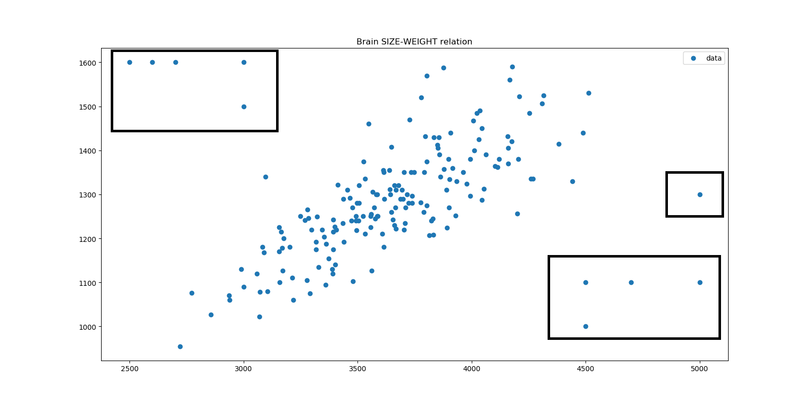
Податке из тренинг сета података смо приказали на графику (слика 1).

Слика 1

Тачке које се евидентно истичу смо окарактерисали као outlier-e и због тога их уклонили (слика 2) да бисмо модел боље прилагодили и добили боље резултате предикције.

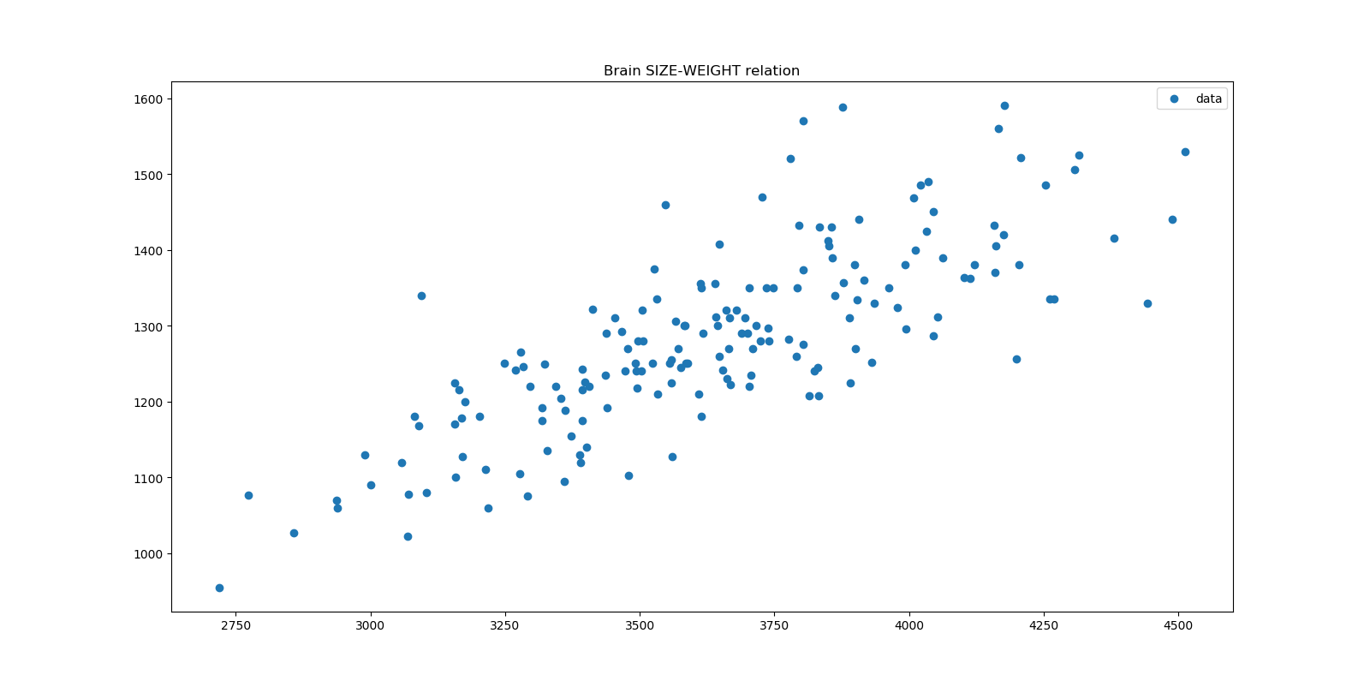
Слика 2

Min-Max алгоритмом нормализовали смо улазне податке одмах након уклањања outline-ра.

Коришћени алгоритми

За проналажење минимума функције употребљавали смо Метод најмањих квадрата (Least squares method) чији су се резултати готово у потпуности поклопили са резултатима које нам дају неке од уграђених библиотека. Међутим, након замене тог алгоритма алгоритмом Normal Equation, добили смо бољу предикцију и резултат. За тај смо се алгоритам одлучили из разлога што тренинг скуп података није превелики (< 1000).
Алгоритам који смо изабрали за крајње решење је Batch Gradient Descent који је дао убедљиво најбоље резултате након више покушаја да се одабере адекватан број итерација за проналажење најбољег минимума.

Резултати добијени коришћењем различитих алгоритама

 | Алгоритам | Грешка (RMSE)
1. | Gradient descent | 50.7908
2. | Normal equasion | 62.5804
3. | Least squares | 83.1799

Градијентни спуст (Gradient descent)

Тренинг скуп који садржи 174 пара улазних података у алгоритам градијентног спуста даје следеће резултате за slope: 0.0763 и intercept: 0.3560. Тест скуп података садржи 4 пара.
Предикција је дакле рађена путем формуле:

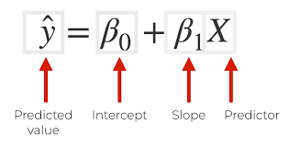

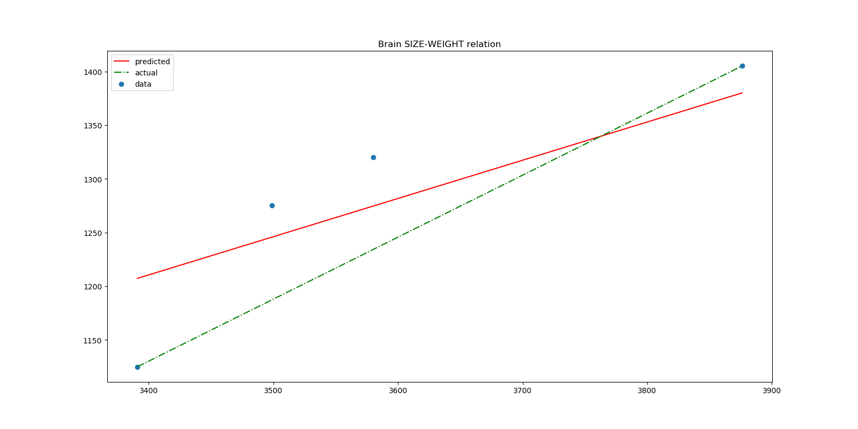
Предикција:

RMSE = 50.7908

